Татьяна Грауз

«ВИЗУАЛЬНОЕ» В ПОЭЗИИ

Что такое «визуальная» поэзия? Что такое «визуальное» в поэзии? Задаваясь этими почти детскими вопросами можно без труда увидеть, что любое начертание слов переводит язык (речь) из «вербального» в «визуальное», и связано это с изобретением письменности. Позвольте напомнить несколько простых (азбучных) истин о языке и дать небольшую справку о возникновении алфавита, который появился, предположительно, в III в. до н.э., однако египтяне еще задолго до этого использовали 24 консонантно-звуковых иероглифа.

ἀ

Алфавит (греч. ἀλφάβητος), также азбука, – форма письменности, основанная на стандартном наборе знаков. В алфавите отдельные знаки – буквы – обозначают фонемы языка, хотя однозначное соответствие звук ↔ буква наблюдается редко и имеет обыкновение утрачиваться в процессе развития устного языка. Алфавит отличается от пиктографического письма, где знаки обозначают понятия (шумерская клинопись), а также от морфемного и логографического письма, где знаки обозначают отдельный слог или отдельную морфему (китайское письмо).

β

Принцип алфавита был изобретен семитскими народами. В середине III тыс. до н.э. писцы в городе Эбла (Северная Сирия) создали такую классификацию заимствованных из Месопотамии слоговых знаков клинописи (использовавшейся для записи местного эблаитского языка), в которой знаки упорядочивались по характеру гласных при одних и тех же согласных: ma, mi, mu (в семитских языках имелось только 3 гласных a, i, u). По-видимому, благодаря использованию опыта клинописи и египетского письма семиты не позднее первой половины II тыс. до н.э. создали такой первоначальный тип консонантно-слогового письма, где имелись знаки для передачи согласных в сочетании с любым гласным (слогов типа wa, wi, wu, записываемых не разными знаками, как в клинописи, а одним). После того как в набор всех письменных знаков были включены и знаки для гласных, окончательно сложился алфавит как упорядоченное множество письменных обозначений фонем.

γ

Во всех известных системах алфавита каждая буква имеет свое название. Названия букв в основном сохраняются в родственных системах и при заимствовании из одной системы в другую (например, из западно-семитской в греческую). Названия букв во многих семитских традициях (очевидно, для удобства запоминания и обучения) были образованы от обозначающих предметы слов, которые начинаются с соответствующих фонем («алеф» ‘бык’, «бет» ‘дом’ и т.п.).

δ

Как известно, около 863 года братья Константин (Кирилл) и Мефодий из Солуни по приказу византийского императора Михаила III упорядочили письменность для старославянского языка и использовали новую азбуку для перевода на славянский язык греческих религиозных текстов. Долгое время дискуссионным оставался вопрос, была ли это кириллица (в таком случае глаголицу считают тайнописью, появившейся после запрещения кириллицы) или глаголица. Эти азбуки различаются исключительно начертанием. В настоящее время в науке преобладает точка зрения, согласно которой глаголица первична, а кириллица вторична.

ε

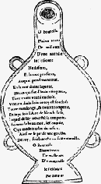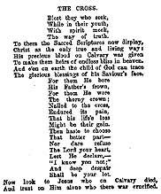Считается, что визуальная поэзия началась еще в Древней Греции, примерно с III в. до н.э. – с Симмия Родосского, Досиада и Феокрита. Фигурные стихи, имевшие вид секиры, яйца, крыльев (Симмий), алтаря (Досиад), свирели (Феокрит), пальм, кубков, башен, пирамид; стихи как своеобразные иероглифы; тайнопись с помощью фигурных стихов. Все эти теологические и мистические коды и шифры не прекращались и в Средние века. (Поэты-монахи довольно часто записывали свои стихи в форме креста, восьмиконечных звезд и т.п.). Но уже к XVI, а тем более к XVII и XVIII векам, в эпоху барокко, содержание и форма такого рода поэзии приобрела шуточный (игровой) и/или сатирический характер. Так, к примеру, Франсуа Рабле в своем стихотворении «Молитва к божественной бутылке», изданном уже после смерти автора в 1564 году, вписал ироничный текст в нарисованную от руки бутылку.

ζ

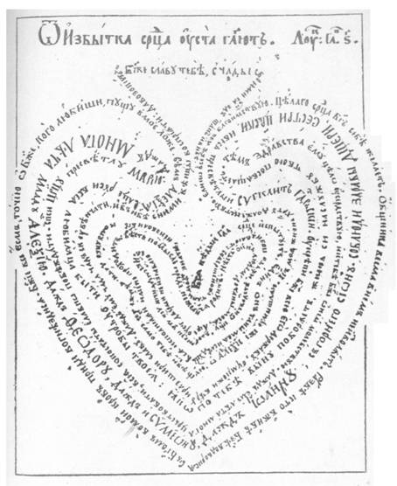
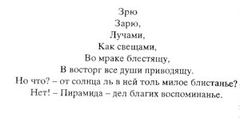Особый смысл обрела визуальная поэзия у Симеона Полоцкого – духовного писателя, богослова, поэта, переводчика, драматурга XVII века, монаха и наставника детей русского царя Алексея Михайловича. В его знаменитом стихотворении «От избытка сердца уста глаголят» содержание и форма удивительно и гармонично совпадают, что называется, «по букве и духу». А вот Державинское фигурное стихотворение «Пирамида», скорей всего, игровой природы. Как, впрочем, многие визуальные опыты в поэзии литераторов того времени (Сумарокова, Ржевского, Апухтина, Рукавишникова).

η

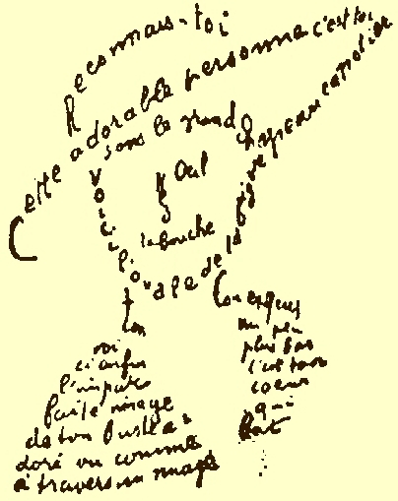Новое дыхание обретает визуальная поэзия на рубеже XIX и XX веков в экспериментах Стефана Малларме («Бросок костей») и Гийома Аполлинера, пытавшихся заставить форму «работать» на содержание. Так, у Аполлинера в стихотворении-портрете контуры лица выполнены непрерывной рукописной строкой, что придает рисунку графическую выразительность, а высвобожденная от строфики форма стихотворения, повинуясь раскрепощенному и в то же время мастерскому движению руки поэта, становится пластичной и каллиграфически естественной. Тексты-рисунки поэта не просто «заставляют» себя читать – применяемые Аполлинером сложные каллиграфические и шрифтовые «коды» побуждают читателя выйти из состояния пассивного восприятия и через «расшифровку» текста стать в какой-то мере «творцом» стихотворения.

θ

В России на рубеже XIX и XX веков «фигурными» стихами увлекались В. Брюсов, В. Маяковский (вспомним его небезызвестную лесенку), поэты-авангардисты – И. Зданевич, А. Чичерин, В. Каменский, М. Ларионов. Под влиянием трудов филолога Ю. Марра поэты-футуристы разрабатывали еще одно направление визуальной поэзии – непосредственную работу с буквой, литерой.

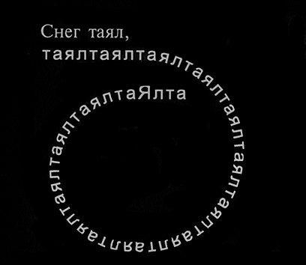ι

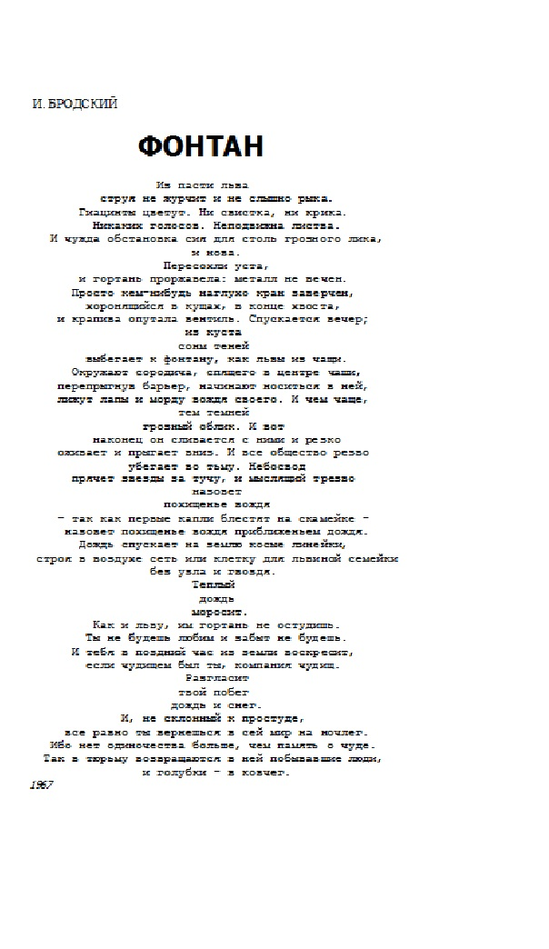Не чужда экспериментам была и так называемая советская поэзия в лице разных по стилю и социальной ангажированности поэтов-модернистов – Семена Кирсанова (стихотворение «Мой номер») и Андрея Вознесенского (концентрические стихи «МАТЬМАТЬМАТЬ», «СНЕГТАЯЛ», «МОШКАРА», стихи в форме спиралей, арок). Или восходящее к державинской традиции «фигурное» стихотворение И. Бродского «Фонтан», где особой строфикой стихотворения поэт пытался воспроизвести пульсацию воды в фонтане.

κ

В направлении, заданном Ю. Марром и поэтами-футуристами, проводили и проводят свои графические эксперименты и некоторые современные авангардисты: В. Шерстяной, С. Сигей, Ры Никонова, Е. Мнацаканова.

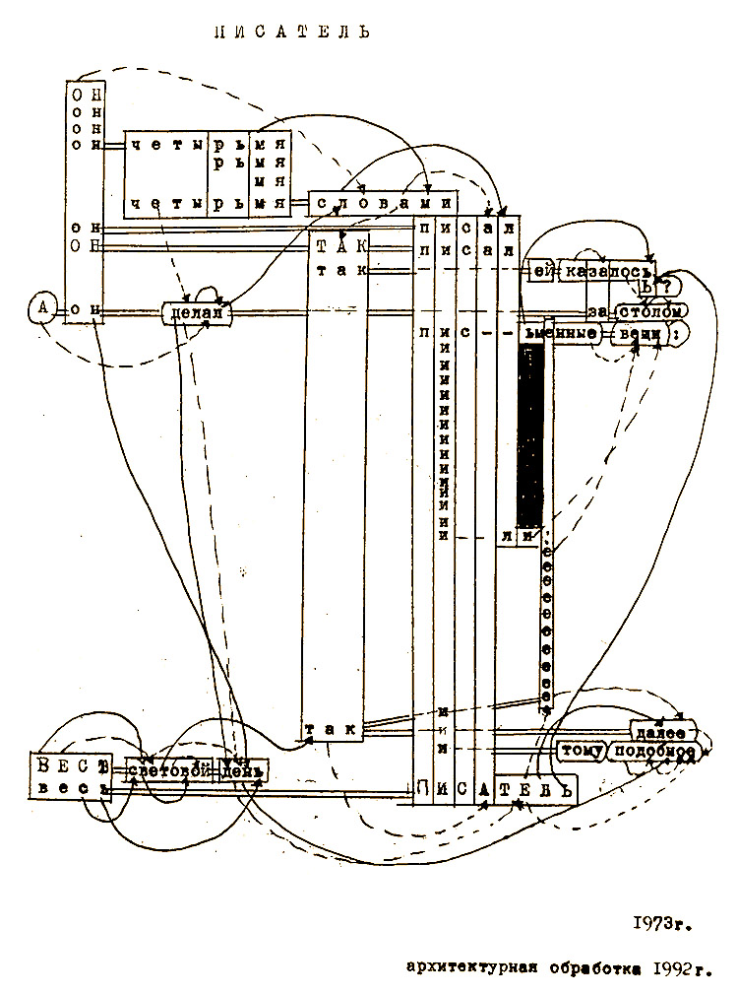
λ

У Ры Никоновой стихотворения иногда становятся похожи на некие архитектурные конструкции. Например, в тексте «"Писатель" – архитектурная обработка 1992» смысл написанного (изображенного) скрыт за сложной технической схемой, куда вживлены слова и буквы. Однако стихотворение «считывается» через графический облик текста-рисунка даже без расшифровки.

μ

У Елизаветы Мнацакановой, в ее метафизических визуально-поэтических текстах-рисунках, слова постепенно превращаются в вязь, в некие переплетенные линии, рядом с которыми часто присутствует образ-тень «руки творящей», как бы преобразующей письмо «осмысленное» во что-то иное, существующее за пределами прямого речевого высказывания.

ν
В основном все эти опыты связаны, как мне думается, с темой невозможности буквенного (знакового) языка вместить мир сущий – видимый и невидимый. Когда очевидно, что любой знак ничтожен по сравнению с тем, что за этим знаком стоит. И что любые вербальные прикосновения к реальности достаточно слабо восполняют неизъяснимую многомерность явленного человеку мира. Так, например, придумываемые В. Шерстяным таинственные знаки, похожие на древние письмена, – это трогательная попытка каким-то образом восполнить утраченную чувственную образность буквенного знака.

ξ

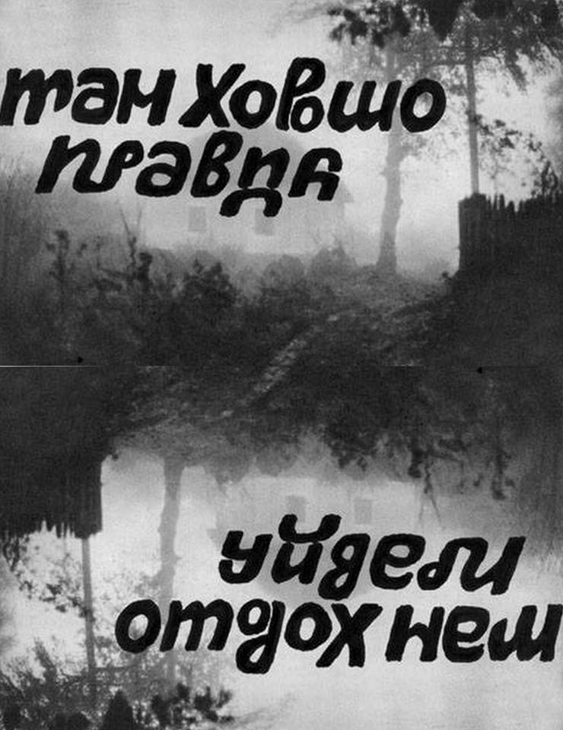В одном из залов краеведческого музея города Чебоксары можно найти большой темный камень, на котором арабской вязью начертан таинственный текст. Говорят, что арабскими буквами на этом камне записана, как ни странно, чувашская речь. Древние надписи на камне напомнили мне «листовертни» Дмитрия Авалиани. Неожиданные трансформации букв, написанные рукой Авалиани, неуловимо похожи очертаниями на арабскую вязь, в которой угадываются и «считываются» кириллические знаки. В «листовертнях» Авалиани буквы (литеры) настолько пластичны, что сложенные из них слова будто находятся в расплавленном семантическом поле и вмещают в себя сразу несколько смыслов, контрастирующих друг с другом или друг друга дополняющих.

ο

О неполноте прямого высказывания, неполноте языка говорят и некоторые стихотворения Геннадия Айги. Работая с его рукописями, понимаешь, что визуальный облик стихотворений возникал у поэта сразу, еще в черновых записях. Давайте рассмотрим, как взаимодействует визуальное и вербальное в двух текстах Айги, взятых из книги «Расположение счастья».

БЕЗ НАЗВАНИЯ

о друг–мой–дерево – о Поводырь
шумит – тут шумит – листва художников
и птица старая сквозь
дымную чащобу
не падая выводит и новый
существованья – след
единый иероглиф :
Без даты

Слово «иероглиф» встречается в поэзии Айги довольно часто. В рукописи этого стихотворения к слову иероглиф Айги пишет от руки особый графический знак, создавая, творя новый знак, новый существованья след, давая мгновенному росчерку, от руки (карандашом) написанному знаку (значку), похожему на запечатленный отпечаток полета птицы (ее кружение сквозь дымную чащобу), не сразу считываемое имя – Бог. Таким образом, этот знакстановится для поэта своеобразным пластическим эквивалентом невыразимого слова.

π

Визуальные средства, которые использует Айги в своей поэзии, в строгом смысле, не та «буквальная», то есть через литеру-букву работающая «визуальная» поэзия, которую мы знаем по авангардистским опытам XX века. Чаще всего это попытка средствами уже известной (традиционной) пунктуации расширить выразительную и эмоциональную составляющую графической формы стиха. И здесь Айги прибегает к таким вещам, как разнообразная пунктуация (многоточие, тире, дефисы, восклицательные знаки или знаки равенства), использование пустого пространства листа. Иногда он рисует рядом с буквами и словами кресты или небольшие квадраты, делает (коллажные) нотные вставки или от руки пишет знаки, похожие на иероглифы. Но в стихотворении «Видение розы» читатель, двигаясь по тексту стихотворения, становится свидетелем того, как через экстатическую пунктуацию и графику стихотворения возникает образ креста, как поэт самыми обыденными графическими средствами пытается усилить драматизм перехода от «увиденного» – к тому, что «за – Зримым».

ВИДЕНИЕ РОЗЫ

роза-и-крест

о :

крест-цветок :

«жизнь»? = «миг» - чтоб увидеть :

о (= нет):

и :

! –

(за – Зримым)

30 сент. 1982

ρ

Хочется сказать о человеческой и творческой дружбе Геннадия Айги с художниками – такими как Николай Дронников, Игорь Вулох, Владимир Яковлев, Игорь Улангин. Драгоценностью этой щедрой и длящейся долгие годы дружбы были и совместные вечера, и книги, которые рождались, издавались и при жизни поэта, и после его смерти. Еще хочется упомянуть о недавно изданной Арсеном Мирзаевым «Айги-книге», где поэты, художники, композиторы, музыканты, друзья и родные рассказывают о Г.Н. Айги, вспоминают любимые ими стихи поэта. И эти воспоминания переплетаются, как ветви дерева, и создают особое – намагниченное любовью – пространство совместного творчества в пространстве поэзии Айги. Примечательно, что иногда художник Н. Дронников широкими мазками вписывает стихи Айги в свои пейзажи. И стихотворения как бы «парят» в воздухе живописного полотна, становясь частью художественного пространства, а пейзаж странным мерцанием просвечивает сквозь написанный поэтический текст.

τ

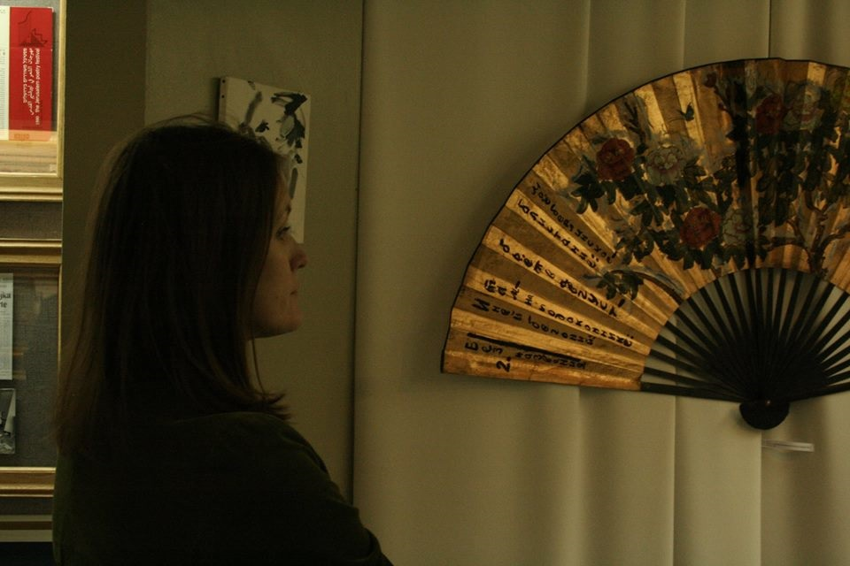Стоит обратить внимание и на дивной красоты китайский веер, расписанный Николаем Дронниковым стихами поэта. (Этот веер мне довелось увидеть на выставке, посвященной 80-летию Г.Н. Айги в музее города Чебоксары.) Нанесенные на ткань веера строки поэта образуют не только особого вида книгу, которую можно раскрыть и читать, но начертанные на веере строчки стихотворения, вживленные, вписанные в бытовую «утилитарную» вещь служат созданию новой семантической зоны для читателя, который пользуется «веером-книгой». Таким образом, происходит трансформация, изменение не только визуального облика стихотворения и возникновение новой формы «книги», но и преображение этой своеобразной книги в нечто особое. Проявляются совершенно новые смыслы поэтического произведения, отличающиеся от привычных форм и соотношений «стихотворение» ↔ «читатель», «произведение искусства» ↔ «потребитель искусства». Интенция этого движения меняется. На месте «потребителя» возникает кто-то совсем другой. Как в мечте Айги (о которой поэт не раз говорил своим друзьям) о том, чтобы, гуляя по городу, можно было читать светящиеся – наподобие рекламы – строки из стихотворений любимых поэтов и чтобы строки эти не гасли всю ночь.

υ

Обычно над искусством как формой потребления иронизируют. Ры Никонова, к примеру, в некоторых своих перформансах создавала, «писала» стихи с помощью варенья, а потом слизывала эти «сладкие» строчки или предлагала сделать то же самое участникам своих акций. Здесь уместно вспомнить и пряничные стихи А. Чичерина, его поэму «Авэки викоф», существовавшую не только в виде чертежа, но и в виде пряничной доски. Чичеринский пряник, испеченный в 15 экземплярах, был продан в Моссельпроме и съеден «потребителями» поэзии еще на заре XX века.

φ

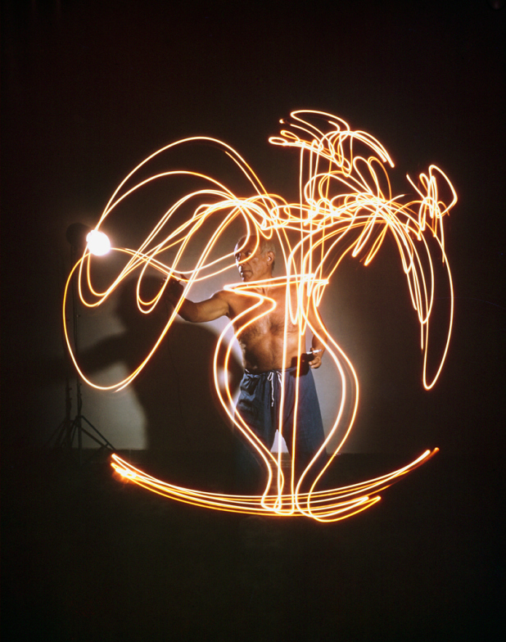Но однажды художник Пабло Пикассо с помощью светящейся палочки нарисовал в воздухе фигуры, которые исчезали так же быстро, как появлялись. И это позволило хотя бы на мгновение кардинально поменять взгляд на искусство. Это был яркий открытый – можно сказать, светящийся – жест против «потребительского» в поэзии и искусстве. Жест, в котором искусство было явлено через ускользающий от любого жесткого определения свет, сотворенный не нами и существующий в воздухе самой жизни. Подобные опыты продолжаются и сейчас. Так, в 2015 году, поэт и художник Андрей Черкасов создал целую серию «идеограмм» – своеобразную «светопись» языка глухонемых. К фалангам пальцев глухонемых людей, «читающих», исполняющих стихи, были прикреплены светодиоды, с помощью которых все жесты (и динамические переходы между жестами) складывались на фотоснимке в единый иероглиф – световую идеограмму стихотворения.

ψ
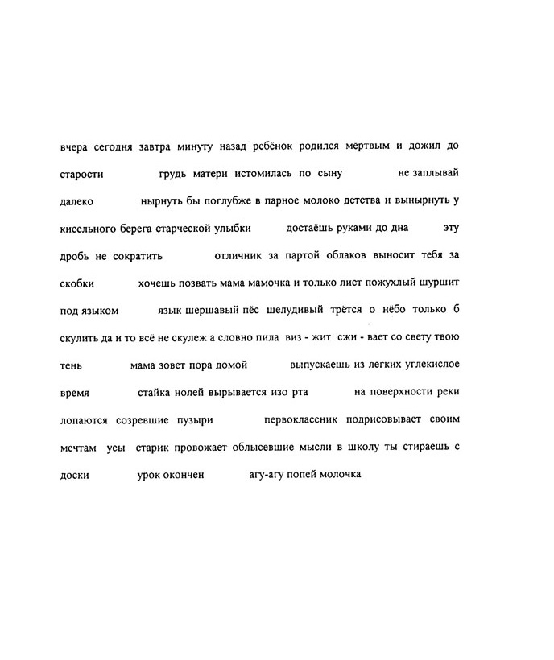
Хотелось бы обратить внимание еще на один опыт «визуального» в поэзии – стихи Ильи Оганджанова из книги «Вполголоса». У Оганджанова не такая «очевидная» в визуальном отношении поэзия, как у поэтов-авангардистов. Это, скорее, своеобразное апофатическое ее проявление. Когда через отсутствие знаков препинания, заглавных букв и членения на строки возникает новая семантика визуального облика поэтического текста. Слова стихотворений, заключенные в жесткую форму, визуально образуют квадрат (точнее, прямоугольник). Единственным графическим приемом Оганджанова в этой книге является увеличенный пробел между семантическими (смысловыми) отрезками текста. Этот, казалось бы, простой прием приводит к неожиданно серьезным последствиям. С одной стороны, увеличенный пробел символизирует прозрачность (просвечиваемость) культуры и впрямую отсылает к названию цикла «Палимпсест», а с другой – именно в паузах, возникающих в местах пробела, заключена недосказанность и недоговоренность – «дыхание» поэзии, – благодаря чему медленный и глубокий ритм стихотворений из лирического становится эпическим.

χ

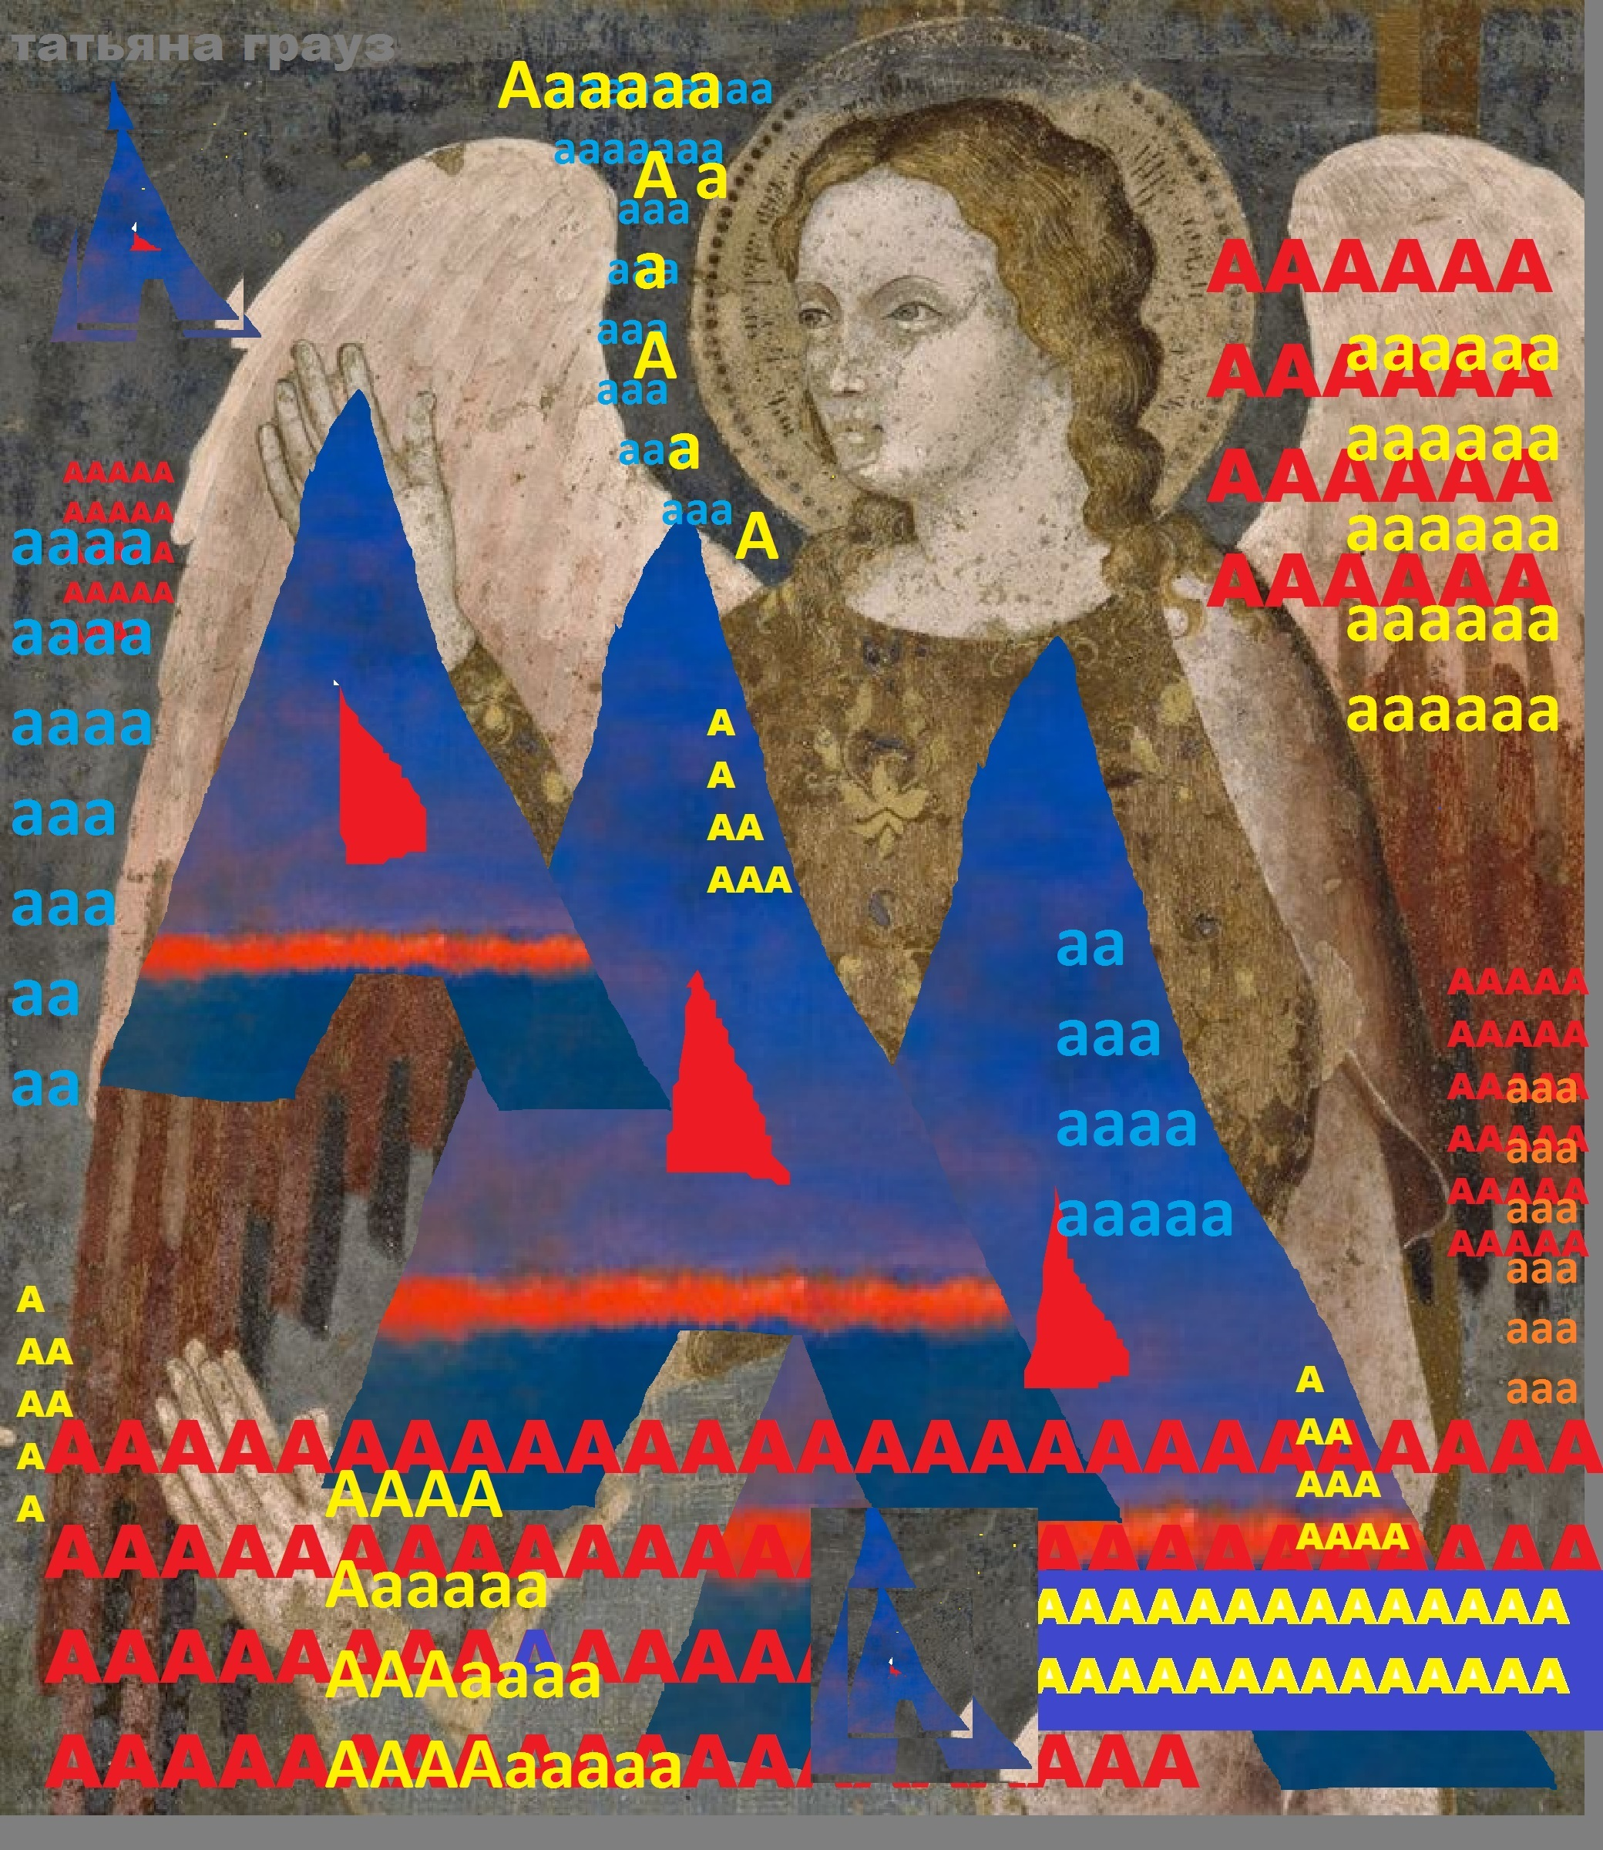Позвольте сказать пару слов и о своих опытах в визуальной поэзии, о попытках выявить своеобразное «натяжение» между изображением и текстом. В 2014 году я возвратилась к коллажам (как форме поэтического высказывания), к поиску зыбкого соотношения между визуальными образами (в данном случае это разрезанные на части репродукции картин, иллюстрации из журналов и фотопортреты) и одной или двумя строчками, собранными из слов или букв, найденных в тех же иллюстрированных журналах. Короткие тексты, всегда присутствующие в этих работах, иногда фокусируют, иногда расфокусируют то, что создает изображение, и являются своеобразным лирическим высказыванием не только автора, но, может быть, и самого изображения, которое формирует это высказывание.

ω

Визуальный компонент в поэтических текстах – это всегда расширение границ вербального за счет усложнения стихотворной графики, это выявление в поэтическом тексте новых (скрытых) смыслов. Визуальная поэзия делает явным, чувственно зримым то, что в языке находится «на» или, точнее, «за» границей прямого речевого высказывания. Здесь можно вспомнить стихотворные опыты А. Альчук, полифоносемантические работы А. Горнона, «смешанную технику» А. Очеретянского. Однако описывать (вербализировать) визуальную поэзию – это всегда идти по пути упрощения и умаления.

В XXI веке визуальная поэзия включает в себя многие виды современного искусства (коллаж, фотографию, кино, видео, медиа) и другие предельно технологичные вещи: различные сетевые ресурсы, ссылки, гиперссылки и т.п.. Однако довольно часто визуальная поэзия нарочито архаична, уклоняется от всякого рода технологий и раскрывает себя самыми простыми способами: бумага, чернила, карандаш, плюс бесконечная внутренняя свобода, плюс стремление с помощью поэтической воли сохранить аутентичность жеста и попытаться проявить через него – несказанное.

Татьяна Грауз – поэт, эссеист. Родилась в Челябинске, закончила 1-й Московский медицинский институт и театроведческий факультет ГИТИСа. Автор нескольких поэтических сборников. Живет и работает в Москве.

Михаил Гаспаров, Литературный энциклопедический словарь. М.: Сов. энциклопедия, 1987.
Т. Бонч-Осомловская. Введение в литературу формальных ограничений. Литература формы и игры от античности до наших дней. Самара: Бахрах-М, 2009.
Г. Айги. Расположение счастья. Книга стихов. / Реконструкция Н. Азаровой и Т. Грауз. М.: Арго-РИСК, 2014.
Айги-Книга. Составитель А. Мирзаев. СПб.: Свое издательство, 2014.

